Projet Réseau

Auteurs : PELLETIER Sébastien
BOUDERMINE Antoine

2.2.2)
Il faut modifier le routage de VM1 pour la cible LAN4 afin d'envoyer
les trames sur LAN3 via VM1-6.
Pour VM1-6, on redirige les trames en direction de LAN4 vers tun0.

2.2.3-4-5)
Le ping sur l'ip de tun0 fonctionne bien, cependant on ne peut pas capturer
le flux de ce ping car il passe directement par le noyau et n'est pas envoyé
sur l'interface.

Quand on fait un ping sur 172.16.2.10 le noyau envoi les données sur tun0 on
a donc les requêtes de ping qui apparaissent sur wireshark (sans réponse).

2.3.3-4)

Une fois la redirection fait, notre programme "agit" comme wireshark en écoute
sur tun0, on obtiens les même données.

IFF_NO_PI : Permet d'obtenir seulement les paquets IP tels quelles sans aucune
information ajouté par le noyau.

3.2.2)
Théoriquement, les trames envoyé dans tun0 devraient aboutir à rien car elle n’ont aucune entête Ethernet (couche 2).

Le tunnel

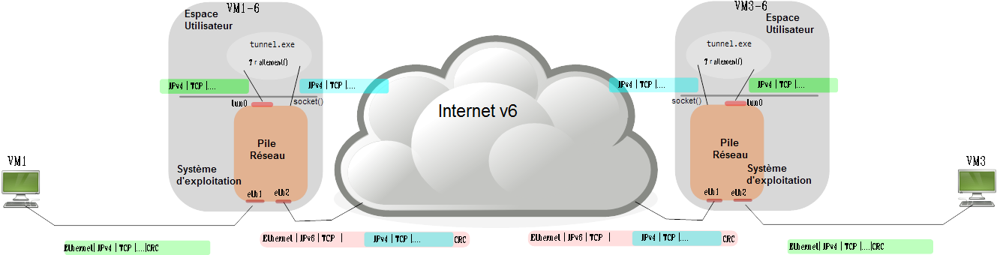

Voici le schéma complété. Ici, les deux machines effectuant la jonction sont VM1-6 et VM3-6.

Pour que VM1 puisse (par exemple) faire un ping sur VM3, il faut que les paquets en direction du réseau de VM3 soient routés vers VM1-6 et plus vers VM2, ainsi le tunnel sur VM1-6 vas pouvoir encapsuler le paquet IPv6 dans une trame TCP.

Pour ce faire, il faut créé une route sur VM1-6 qui redirige toutes les trames en direction de VM3 vers tun0, en faisant cela, notre programme va pouvoir récupérer toutes ces trames pour les envoyer à l'autre extrémité du tunnel.

Inversement, quand une extrémité reçoit un paquet TCP, il envoi directement sont contenu (une trame IPv4) vers tun0, ainsi grâce au routage, le noyau va pouvoir rediriger le paquet vers la bonne interface en ajoutant les entêtes Ethernet adéquats.

